ППО Группы ОАО «ММК» ГМПР

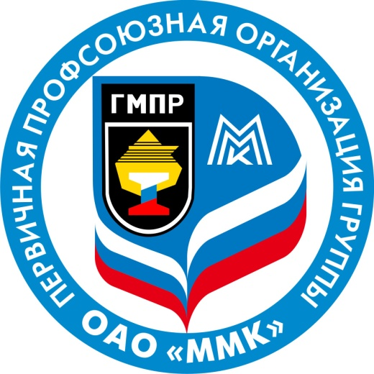

ПОСТАНОВЛЕНИЯ
ПРЕЗИДИУМА ПРОФСОЮЗНОГО КОМИТЕТА

09 декабря 2016 года
ППО Группы ОАО «ММК» ГМПР

ПРОФСОЮЗНЫЙ КОМИТЕТ

ПОСТАНОВЛЕНИЕ

09.12.2016 г. | г. Магнитогорск | № 11-3

О даче мотивированного мнения по проекту изменения № 1 к положению об оплате труда и премировании работников локомотивного цеха ОП ММК-501-01-01.09.2016, редакция № 15

Президиум профсоюзного комитета ПОСТАНОВЛЯЕТ:

1. Дать согласие на утверждение и введение в действие изменения № 1 к положению об оплате труда и премировании работников локомотивного цеха ОП ММК-501-01-01.09.2016, редакция № 15.

2. Работодателю контролировать наличие соответствующего обучения при совмещении профессий.

Председатель профсоюзного комитета |  | Б. М. Семенов
ППО Группы ОАО «ММК» ГМПР

ПРОФСОЮЗНЫЙ КОМИТЕТ

ПОСТАНОВЛЕНИЕ

09.12.2016 г. | г. Магнитогорск | № 11-4

О даче мотивированного мнения по проекту ПД СМК ММК П-66-2016 «О порядке начисления бонуса за выполнение целей деятельности
руководителей ОАО «ММК», редакция № 0

Президиум профсоюзного комитета ПОСТАНОВЛЯЕТ:

Дать согласие на утверждение и введение в действие ПД СМК ММК П-66-2016 «О порядке начисления бонуса за выполнение целей деятельности руководителей ОАО «ММК», редакция № 0.

Председатель профсоюзного комитета |  | Б. М. Семенов

ППО Группы ОАО «ММК» ГМПР

ПРОФСОЮЗНЫЙ КОМИТЕТ

ПОСТАНОВЛЕНИЕ

09.12.2016 г. | г. Магнитогорск | № 11-5

О согласовании графика ежегодных оплачиваемых отпусков работников ООО ЧОО «СБК-Охрана» на 2017 год

Президиум профсоюзного комитета ПОСТАНОВЛЯЕТ:

Согласовать график ежегодных оплачиваемых отпусков работников ООО ЧОО «СБК-Охрана» на 2017 год.

Председатель профсоюзного комитета |  | Б. М. Семенов

